粮情分析报告 (daily)
生成时间：2026-01-04 21:56:28

15号仓
仓房：15号仓 / 库点：中央储备粮某直属库
指定时间段（2015-04-01 到 2015-04-30）：平均粮温≈15.3°C，最高≈20.7°C，最低≈10.7°C
三温图：
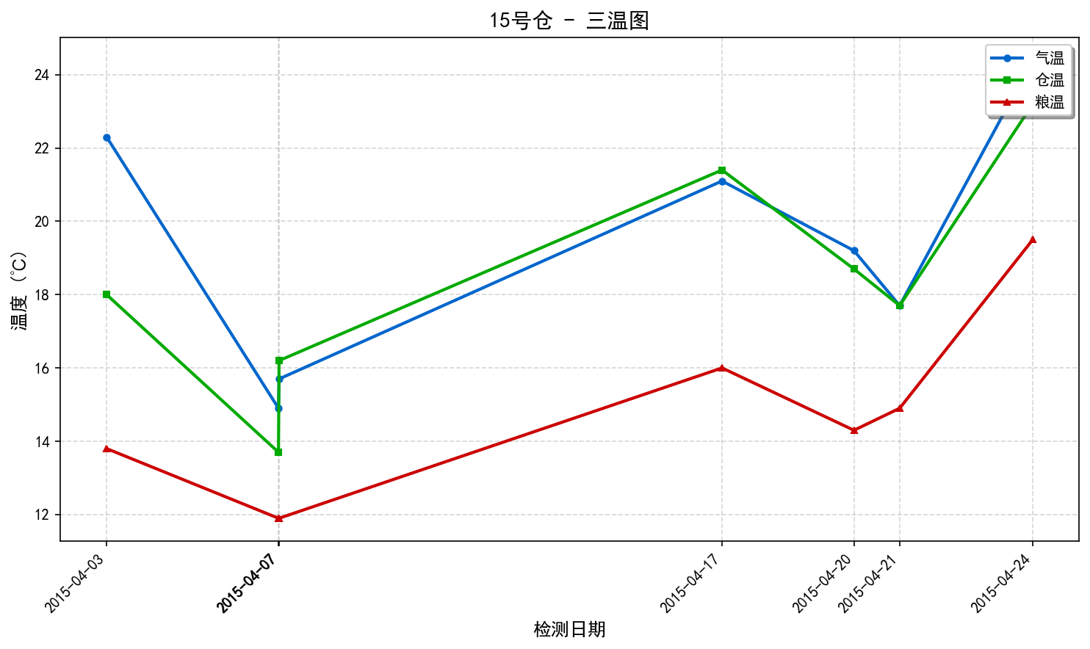
两湿图：
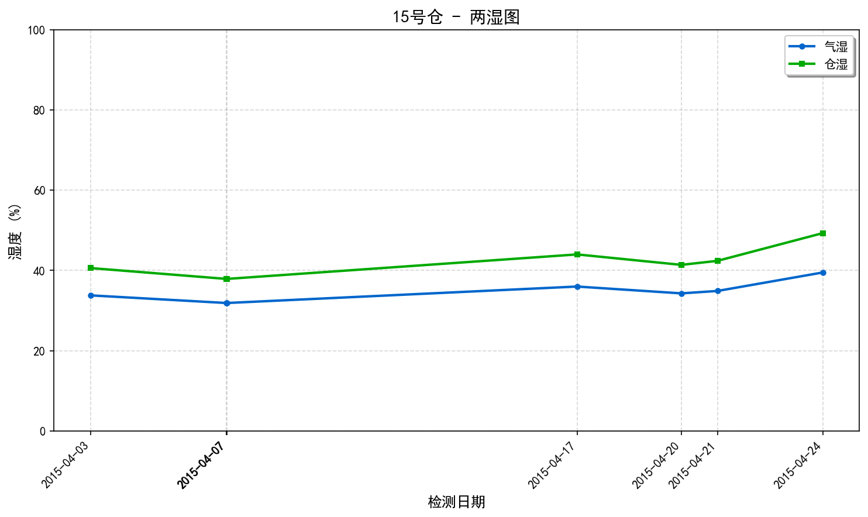
温度变化趋势图：
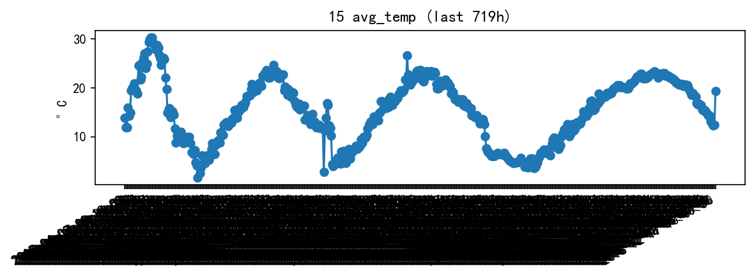
风险等级：high，评分：0.0
主要发现：
- 整体平均温度: 15.3°C
- 温度范围: -100.0°C ~ 42.4°C
- 温度标准差: 8.48°C
- ⚠️ 温度分布不均匀（标准差 8.48°C），可能存在热点
- 🔥 检测到以下热点:
- - 15-T111: 最高温度 34.0°C (危险)
- - 15-T112: 最高温度 33.5°C (危险)
- - 15-T113: 最高温度 29.5°C (警告)
- - 15-T114: 最高温度 28.0°C (警告)
- - 15-T121: 最高温度 36.5°C (危险)

综合分析
15号仓存在严重的温度分布不均匀问题，多个监测点的温度超过了安全范围，特别是顶层和部分中间层的温度达到了危险级别。建议立即采取降温措施，并加强通风以降低整体温度。

分析依据
从提供的数据中可以看到，15号仓的整体平均温度为15.3°C，但温度范围却在-100.0°C到42.4°C之间，这表明了温度分布极不均匀。温度标准差达到8.48°C，进一步证实了这一点。根据分析结果中的'🔥 检测到以下热点:'部分，可以发现许多监测点的温度都超过了30°C的安全阈值，甚至有高达42.4°C的情况出现，这些都被标记为'危险'或'警告'状态。例如，15-T521至15-T754等多个位置的最高温度均达到了42.4°C，远超正常储存条件下的适宜温度（通常认为粮食储存的理想温度应在15°C左右）。此外，虽然报告中提到了平均湿度为42.9%，但没有提供关于湿度的具体风险评估信息，因此无法对湿度方面做出判断。基于以上分析，可以得出结论：当前粮仓内部存在显著的高温风险，需要尽快采取行动来防止粮食变质。建议包括但不限于增加通风频率、使用冷却设备等方法来控制温度。

